|  |
| --- |
| **AVIS DE VALEUR** |

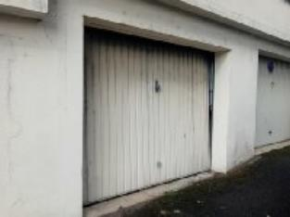 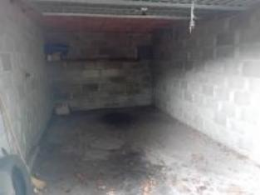 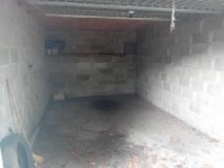

Je soussignée, Alexia , agent commercial immobilier de la Sarl Quercy Transactions, 3, place Jean-Jacques Chapou, 46000 CAHORS (Lot), atteste par la présente avoir visité le 7 octobre 2024, un Garage sis Rue Joachim du Bellay 46000 CAHORS appartenant à Mme Laccariere/UDAF Nadine.

|  |
| --- |
| **Descriptif** |

Cahors, centre Ville Garage de 15,59m2 environ

Les informations sur les risques auxquels ce bien est exposé sont disponibles sur le site Géorisques www.georisques.gouv.fr

Surface habitable environ : 18 m²

Parcelle n° Bp 660

|  |
| --- |
| **Garage** |

* Situation du bien:Centre-Ville.
* Pièces diverses:
* Garage 18 m2.

A l'issue de cette visite, j'ai évalué ce bien entre **8000**  **€** (**Huit milles EURO**) et

**10 000€** (**Dix milles EURO**). Cette évaluation a été donnée sur la base de l'état des prestations du bien, de sa situation, du marché immobilier et des transactions réalisées à ce jour sur ce secteur. Cet avis de valeur est indicatif et n'a pas de valeur d'expertise et ne peut engager notre responsabilité, n’étant pas en mesure de vérifier les éventuelles servitudes, nuisances, malfaçons ou autres troubles pouvant affecter la propriété et le reflet du marché immobilier actuel pouvant subir des fluctuations. Cet avis de valeur a une durée de validité de six mois.

Pour servir et valoir ce que de droit,

Fait à Cahors, le 15 octobre 2024

Alexia

agent commercial immobilier